УДК 629.734.7.015

К ОЦЕНКЕ ВЛИЯНИЯ, АЭРОДИНАМИКИ ГРУЗА

НА СВОБОДНЫЕ КОЛЕБАНИЯ ПАРАШЮТНОЙ СИСТЕМЫ

В.М.ЧУРКИН, Е.В.СЕРПИЧЕВА, В.М СИЛАНТЬЕВ.

Предлагается приближенная методика расчета свободных колебаний парашютных систем (ПС) с учетом аэродинамики груза. Рассматривается движение геометрически неизменяемой модели ПС в вертикальной плоскости на этапе спуска. Уравнения возмущенного движения ПС заменяются упрощенной системой нелинейных уравнений, в которых удерживаются нелинейные зависимости аэродинамических коэффициентов купола и груза ПС от углов атаки. С помощью метода гармонической линеаризации записываются выражения, позволяющие определять границы области устойчивости установившегося спуска ПС в пространстве начальных возмущений, рассчитывать параметры автоколебаний, возникающих при нарушении этих границ. Приводится численный пример, поясняющий порядок применения полученных выражений для оценки влияния, аэродинамики груза на свободные колебания ПС.

Большинство авторов публикаций, посвященных исследованиям динамики парашютных систем (ПС) на этапе снижения, пренебрегают воздействием аэродинамического потока на груз, [1] – [6]. Там же, где аэродинамика груза учитывается, анализ динамических характеристик ПС проводится либо по результатам численного эксперимента, либо в линейном приближении, [7]. В данной работе на примере движения геометрически неизменяемой модели ПС описывается приближенная численно-аналитическая методика расчета параметров свободных колебаний ПС с учетом аэродинамики груза в нелинейной постановке.
Движение геометрически неизменяемой модели ПС в вертикальной плоскости можно описать следующими уравнениями, [1]

($m$+$λ$₁₁) ($\frac{{\text{dV}}_{\text{ox}}}{\text{dt}}$-$V_{\text{oy}}$$w$) - $λ$₂₆$w$² = - $\frac{1}{2}$$ρ$$S$$V_{D}^{2}$C_{T} - $\frac{1}{2}$$ρ$$S_{Г}$$V_{B}^{2}$C_{TГ} + Gcos$q$;
($m$+$λ$₁₁) ($\frac{{\text{dV}}_{\text{oy}}}{\text{dt}}$+$V_{\text{ox}}$$w$) + $λ$₂₆$\frac{dw}{\text{dt}}$= - $\frac{1}{2}$$ρ$$S$$V_{D}^{2}$C_{N} - $\frac{1}{2}$$ρ$$S_{Г}$$V_{B}^{2}$C_{NГ} - Gsin$q$;
($J$+$λ$₆₆) $\frac{dw}{\text{dt}}$ +$λ$₂₆ ($\frac{{\text{dV}}_{\text{oy}}}{\text{dt}}$+$V_{\text{ox}}$$w$) = $\frac{1}{2}$$ρ$$S$$V_{D}^{2}$$l_{D}$C_{N} - $\frac{1}{2}$$ρ$$S_{Г}$$V_{B}^{2}$$l_{B}$C_{NГ};
$\frac{dq}{\text{dt}}$ = $w$; (1)
где $V_{\text{ox}}$, $V_{\text{oy}}$ - проекции вектора скорости центра масс ПС (точки О) на оси ОX, OY(рис.1); $V_{D}$ - скорость центра давления купола (точки D)
$V_{D}^{2}$ = $V_{\text{ox}}^{2}+(V_{\text{oy}}−{ωl}_{D})^{2}$;
$V_{B}$ - скорость центра давления груза

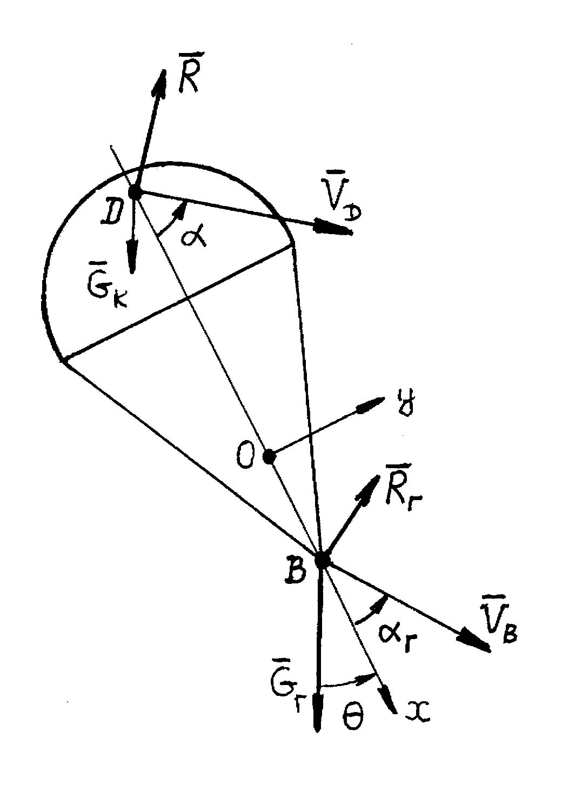
$V_{B}^{2}$ = $V_{\text{ox}}^{2}+(V_{\text{oy}}+{ωl}_{B})^{2}$;
$w$- угловая скорость вращения ПС; $q$ - угол тангажа ПС; C_{T} ,C_{N} – коэффициенты касательной и нормальной составляющих аэродинамической силы купола R
C_{T} = C_{T}($α$); C_{N} = C_{N}($α$);
$α$ - угол атаки купола
$α$ = arctg ($\frac{V_{\text{oy}}−{ωl}_{D}}{V_{\text{ox}}}$);
C_{TГ}, C_{NГ} - коэффициенты касательной и нор-мальной составляющих аэродинамической силы груза R_{Г}
C_{TГ} = C_{TГ}($α_{Г}$); C_{NГ} = C_{NГ}($α_{Г}$);
Рис.1. $α_{Г}$ - угол атаки груза
$α_{Г}$= arctg ($\frac{V_{\text{oy}}+{ωl}_{B}}{V_{\text{ox}}}$);
G - вес ПС
G = G_{К} + G_{Г};

G_{К}, G_{Г} – вес купола и груза ПС; $m$, $J$- масса и момент инерции ПС; $λ$₁₁, $λ$₂₆, $λ$₆₆ – коэффициенты присоединенных масс купола; $S$, $S_{Г}$– характерные площади купола и груза; $l_{D}$, $l_{B}$– расстояния точек D и В до начала О; $ρ$ - плотность воздуха.
Уравнения (1) выведены в предположении о том, что рассматриваемая модель ПС - осесимметричная с центром масс и центром давления купола, лежащими на оси симметрии ПС. Груз считается точечной массой. При вычислении коэффициентов присоединенных масс купол заменяется твердым телом сферической формы. Уравнения записаны в проекциях на оси связанной системы координат XOY c началом в центре масс ПС.
Для удобства последующего анализа перепишем уравнения (1) в без-размерной форме. Используя скорость центра масс ПС в режиме установившегося спуска $V_{\text{00}}$ и вводя обозначения

$u=\frac{V_{\text{ox}}}{V_{\text{00}}}$; $v=\frac{V_{\text{oy}}}{V_{\text{00}}}$; $u_{D}=\frac{V_{D}}{V_{\text{00}}}$; $u_{B}=\frac{V_{B}}{V_{\text{00}}}$; $r$ = $\frac{{ωl}_{D}}{V_{\text{00}}}$; $τ$ = $\frac{{\text{tV}}_{\text{00}}}{l_{D}}$; $μ$ = $\frac{G_{Г}}{G}$; $f$= $\frac{S_{Г}}{S}$;
$k$= $\frac{m+λ_{\text{11}}}{ρ{\text{Sl}}_{D}}$; $i$= $\frac{J+λ_{\text{66}}}{ρ{\text{Sl}}_{D}^{3}}$; $μ_{\text{26}}$= $\frac{λ_{\text{26}}}{l_{D}(m+λ_{\text{11}})}$; $η_{\text{26}}$= $\frac{l_{D}λ_{\text{26}}}{J+λ_{\text{66}}}$; $δ$ = $\frac{{\text{Gl}}_{D}}{(m+λ_{\text{11}})V_{\text{00}}^{2}}$;

получим
$\frac{\text{du}}{dτ}−\text{vr}−μ_{\text{26}}r^{2}$ = - $\frac{u_{D}^{2}}{2k}$C_{T} - $\frac{u_{B}^{2}f}{2k}$C_{TГ} + $δ$cos$θ$;
$\frac{\text{dv}}{dτ}+\text{ur}+μ_{\text{26}}\frac{\text{dr}}{dτ}$ = - $\frac{u_{D}^{2}}{2k}$C_{N} - $\frac{u_{B}^{2}f}{2k}$C_{NГ} - $δ$sin$θ$;
$\frac{\text{dr}}{dτ}+η_{\text{26}}(\frac{\text{dv}}{dτ}+\text{ur})$= $\frac{u_{D}^{2}}{2i}μ$C_{N} - $\frac{u_{B}^{2}f}{2i}(1−μ)$C_{NГ};
$\frac{dθ}{dτ}$ = $r$. (2)
Здесь
$u_{D}^{2}=u^{2}+(v−μr)^{2}$; $u_{B}^{2}=u^{2}+[v+(1−μ)r]^{2}$;

$α$ = arctg ($\frac{v−μr}{u}$); $α_{Г}$= arctg [$\frac{v+(1−μ)r}{u}$].

При исследовании свободных колебаний ПС систему (2) заменим упро-щенной системой нелинейных уравнений возмущенного движения, [1]. Полагая

C_{T} = C_{T0}; C_{TГ} = C_{TГ0}; $u$= cos$α_{n}$+ x₁; $v$ = sin$α_{n}$+ x₂;
$r$ = x₃; $θ$ = $θ_{n}$+ x₄; $α$ = $α_{n}$+ x₅; $α_{Г}$= $α_{\text{Гn}}$+ x₆;

вместо системы (2) будем иметь

$\frac{{\text{dx}}_{1}}{dτ}$ - b₁₁x₁ - b₁₂x₂ – b₁₃ x₃ - b₁₄x₄ = 0;
$\frac{{\text{dx}}_{2}}{dτ}$ - b₂C_{N} - b_{2Г}C_{NГ} - b₂₃x₃ - b₂₄ x₄ = 0;
$\frac{{\text{dx}}_{3}}{dτ}$ - b₃C_{N} - b_{3Г}C_{NГ} - b₃₄x₄ = 0;
$\frac{{\text{dx}}_{4}}{dτ}$ - x₃ = 0; (3)
Здесь
x₅ (x₂ - $μ$x₃)cos$α_{n}$- x₁sin$α_{n}$; x₆ x₅ + x₃ cos$α_{n}$; (4)
b₁₁ = - b₁cos$α_{n}$; b₁ = $\frac{1}{k}$(C_{T0} + $f$C_{TГ0}); b₁₂ = - b₁sin$α_{n}$;
b₁₃ = (1 + b₁$μ$ - $\frac{f}{k}$C_{TГ0}) sin$α_{n}$; b₁₄ = - $δ$sin$θ_{n}$;
b₂ = - $\frac{1+{\text{μη}}_{\text{26}}}{2σk}$; b_{2Г} = - $\frac{f}{2σk}\left[1+(μ−1)η_{\text{26}}\right]$ ; b₂₃ = - cos$α_{n}$ ;
b₂₄ = - ($\frac{μ_{\text{26}}η_{\text{26}}}{σ}−1)δ$cos$θ_{n}$; b₃ = $\frac{μ_{\text{26}}+μ}{2iσ}$ ;
b_{3Г} = $\frac{f}{2σi}(μ_{\text{26}}+μ−1)$; b₃₄ =$\frac{{\text{δη}}_{\text{26}}}{σ}$cos$θ_{n}$; $σ$= $1$- $μ_{\text{26}}η_{\text{26}}$;
C_{T0}, C_{TГ0}, $θ_{n}$, $α_{n}$, $α_{\text{Гn}}$ – значения коэффициентов C_{T}, C_{TГ} и углов $θ$, $α$, $α_{Г}$ в режиме установившегося спуска (невозмущенного движения) ПС.
Из уравнений установившегося спуска находим

sin$θ_{n}$= -$\frac{1}{2δk}$(C_{N0} + $f$C_{NГ0}); $α_{n}$= $α_{\text{Гn}}$; $μ$C_{N0} = $(1−μ)f$C_{NГ0}. (5)

Решение системы (3) будем искать в виде

x_{i} = x_{i0} + x_{i1}; x_{i1} = А_{i}sin$ψ_{i}$; $ψ_{i}$= $Ωt$+$ϕ_{i}$; i = 1, …, 6. (6)

Проведем гармоническую линеаризацию функций C_{N} = C_{N}($α$) и C_{NГ} = C_{NГ}($α_{Г}$),
т. е. представим

C_{N} Ф₀₅ + Ф₅x₅₁; C_{NГ} Ф₀₆ + Ф₆x₆₁; (7)

где Ф₀₅ , Ф₅, Ф₀₆ , Ф₆ – коэффициенты гармонической линеаризации, [8].
Если допустить, что

C_{N} = с₁$α$ + с₃$α^{3}$ ; C_{NГ} = с₂$α_{Г}$+ с₄$α_{Г}^{3}$; (8)
то
Ф_{0i} = с_{i-2}$\left[2α_{n}^{2}x_{i0}+3α_{n}x_{i0}^{2}+x_{i0}^{3}+\frac{3}{2}(α_{n}+x_{i0})A_{i}^{2}\right]$;
Ф_{i} = с_{i-2} $\left[2(α_{n}^{2}+3α_{n}x_{i0}+\frac{3}{2}x_{i0}^{2})+\frac{3}{4}A_{i}^{2}\right]$; i = 5,6.

При с₁ < 0; с₃ > 0 выражением (8) аппроксимируют зависимость C_{N} = C_{N}($α$) у парашютов, ткань купола которых имеет малую проницаемость (па-рашюты типа «парашют-крыло»). У парашютов с тканью купола большой проницаемости (осесимметричные парашюты) с₁ > 0; с₃ > 0; [1], [2].
После подстановки выражений (7) в уравнения системы (3) получим гармонически линеаризированные уравнения, которые разделяются на две системы, соответствующие постоянным и переменным составляющим искомых решений (6). Из системы для постоянных составляющих находим

x₅₀ = x₆₀; (b₃b₂₄ - b₂b₃₄)Ф₀₅ + (b_{3Г}b₂₄ - b_{2Г}b₃₄)Ф₀₆ = 0. (9)

Cистему для переменных составляющих запишем в операторной форме

(p – g₁₁)x₁₁ – g₁₃x₁₃ – g₁₄x₁₄ – g₁₅x₁₅ = 0;

(p – g_{3Г}Ф₆ cos$α_{n}$)x₃₁ – g₃₄x₄ – (g₃₅Ф₅ + g_{3Г}Ф₆)x₅₁ = 0;

x₃₁ – px₄₁ = 0;

g₅₁x₁₁ + (g₅₃ + g_{5Г}Ф₆ cos$α_{n}$)x₃₁ + g₅₄x₄₁ – (p – g₅₅ – g₅Ф₅ – g_{5Г}Ф₆)x₅₁ = 0; (10)
где g₁₁ = - b₁sec$α_{n}$; g₁₃ = (1 - $\frac{f}{k}$C_{TГ0}) sin$α_{n}$; g₅₃ = $\frac{f}{k}$C_{TГ0}sin²$α_{n}$- 1;
g₁₄ = b₁₄; g₁₅ = - b₁tg$α_{n}$; g_{3Г} = b_{3Г}; g₃₄ = b₃₄; g₃₅ = b₃; g₅₁ = - g₁₅;
g_{5Г} = (b_{2Г} - $μ$b_{3Г}) cos$α_{n}$; g₅₄ = (b₂₄ - $μ$b₃₄) cos$α_{n}$- b₁₄ sin$α_{n}$;
g₅₅ = g₅₁ sin$α_{n}$; g₅ = (b₂ - $μ$b₃) cos$α_{n}$; p = $\frac{d}{dτ}$ .
Системе (10) соответствует характеристическое уравнение

р⁴ + В₁p³ + В₂р² + В₃р + В₄ = 0; (11)
где
В₁ = - g₁₁ – g₅₅ – g₅Ф₅ – (g_{5Г} + g_{3Г} cos$α_{n}$)Ф₆;

В₂ = g₁₁ g_{3Г}Ф₆ cos$α_{n}$- g₁₅ g₅₁ – g₃₄ – (g₃₅Ф₅ + g_{3Г}Ф₆)(g₅₃ + g_{5Г}Ф₆ cos$α_{n}$) +
+ (g₁₁ + g_{3Г}Ф₆ cos$α_{n}$)(g₅₅ + g₅Ф₅ + g_{5Г}Ф₆);

В₃ = g₃₄(g₁₁ + g₅₅ + g₅Ф₅ + g_{5Г}Ф₆) - [g₁₁(g₅₅ + g₅Ф₅ + g_{5Г}Ф₆) +
+ g₁₅g₅₁]g_{3Г}Ф₆ cos$α_{n}$+ (g₃₅Ф₅ + g_{3Г}Ф₆)[ g₁₁(g₅₃ + g_{5Г}Ф₆ cos$α_{n}$) –
- g₅₁ g₁₃ - g₅₄];

B₄ = g₁₁[(g₃₅Ф₅ + g_{3Г}Ф₆) g₅₄ – g₃₄(g₅₅ + g₅Ф₅ + g_{5Г}Ф₆)] +
+g₅₁[g₁₅g₃₄ - g₁₄(g₃₅Ф₅ + g_{3Г}Ф₆)].

После подстановки р = j$Ω$ в уравнение (11) будем иметь

$Ω^{4}$- B₂$Ω^{2}$ + B₄ = 0;
B₁$Ω^{2}$ - B₃ = 0. (12)

Уравнения (9) и (12) дополним уравнением связи между переменными x₅ и x₆. С помощью равенств (4) и первых двух уравнений системы (10) записы-ваем
x₆ = ($\frac{G_{1}}{G_{2}}$)x₅; (13)
где
$G_{1}$ = b₃Ф₅(p² - b₃₄ + b₃Ф₅pcos$α_{n}$);
$G_{2}$ = b₃Ф₅(p² - b₃₄) + (g_{3Г}Ф₆)² pcos$α_{n}$.

Подстановка р = j$Ω$ в равенство (13) дает

А₆ = А₅ b₃Ф $\frac{\sqrt{G_{3}}}{G_{4}}$ ; (14)
где
$G_{3}$ = (b₃Ф₅)²[($Ω^{2}$+ b₃₄)² + (g_{3Г}Ф₆$Ω$cos$α_{n}$)²]² +
+ $Ω^{2}$($Ω^{2}$+ b₃₄)[ (b₃Ф₅)² - (g_{3Г}Ф₆)²]² cos²$α_{n}$;
$G_{4}$ = (b₃Ф₅)²($Ω^{2}$+ b₃₄)² + $Ω^{2}$(g_{3Г}Ф₆)⁴cos²$α_{n}$.

Из совместного решения уравнений (9), (12) и (14) определяются значе-ния основных параметров искомых колебаний ПС: амплитуд А₅, А₆, частоты $Ω$, смещений центров колебаний x₅₀ и x₆₀. Проверку колебаний на устойчивость удобно проводить одним из приближенных критериев, предназначенным для исследования как свободных, так и вынужденных колебаний, [8]. Согласно критерию периодическое решение системы, имеющей характеристическое уравнение 4-го порядка, устойчиво, если все коэффициенты этого уравнения положительны и, кроме того, соблюдается неравенство

{ $\frac{∂H_{n−1}}{∂A_{5}}$} > 0;

где H_{n-1} - предпоследний определитель Гурвица.
Изложенную методику приближенного исследования периодических колебаний ПС можно распространить и на случай непериодических колебаний ПС, [1]. При этом в характеристическом уравнении (11) и в равенстве (13) используется подстановка р = $ξ$ + j$Ω$, где $ξ$,$Ω$ - медленно меняющиеся по-казатель затухания и частота искомого непериодического колебательного про-цесса.
Полученные выше выражения позволяют приближенно оценивать воз-можные режимы движения ПС с учетом аэродинамики груза, определять гра-ницы области устойчивости установившегося спуска ПС в пространстве на-чальных возмущений, рассчитывать параметры автоколебаний, возникающих при нарушении этих границ.
Пример. Требуется исследовать влияние аэродинамики груза на сво-бодные периодические колебания геометрически неизменяемой модели ПС при следующих значениях ее параметров
$μ$ = 0.999; $f$= 0.05; $k$= $i$= 1.0; $μ_{\text{26}}$= $η_{\text{26}}$= - 0.09; $δ$ = 0.35;
C_{T0} = 0.7; C_{TГ0} = 0.1; с₁ = - 0.22 ; с₃ = 0.552; с₂ = 0.05; с₄ = 0.0083.
Решая уравнения (5), (9) и (12), находим значения параметров уста-новившегося спуска и колебательных режимов ПС:
$α_{n}$= 0.631; $θ_{n}$ = - 0.044; $Ω$ = 0.376;
(x₅₀)₁ = - 0.631; (x₅₀)₂ = - 0.0554; (x₅₀)₃ = - 1.2066;
(А₅)₁ = 1.012; (А₅)₂ = (А₅)₃ = 0.566.
Проверяя полученные решения на устойчивость, устанавливаем сле-дующее:
первое решение с параметрами
$Ω$ = 0.376; x₅₀ = - 0.631; А₅ = 1.012;
соответствует режиму симметричных автоколебаний ПС относительно ус-тановившегося спуска с нулевым углом атаки;
второе решение с параметрами
$Ω$ = 0.376; x₅₀ = - 0.0554; А₅ = 0.566;
и третье решение с параметрами
$Ω$ = 0.376; x₅₀ = - 1.2066; А₅ = 0.566;
характеризуют неустойчивые периодические колебания ПС относительно установившегося спуска с углом атаки $α_{n}$= 0.631.
Т. о., колебания ПС в окрестности установившегося спуска с углом атаки $α_{n}$= 0.631 будут затухающими, если начальные значения угла атаки удо-влетворяют условию
0.0096 < $α(0)$< 1.142. (15)
Нарушение условия (15) ведет к возбуждению симметричных автоколебаний ПС с амплитудой А₅ = 1.012 и частотой $Ω$ = 0.376 относительно устано-вившегося спуска с углом тангажа $θ_{n}$ = - 0.044 и углом атаки $α_{n}$= 0.
Сравним полученные результаты с результатами расчетов, проводимых без учета аэродинамики груза. Решая уравнения (5), (9) и (12) при $f$= 0, находим следующие три периодических решения
первое решение с параметрами
$Ω$ = 0.438; x₅₀ = - 0.632; А₅ = 1.177;
соответствующее режиму симметричных автоколебаний ПС относительно установившегося спуска с нулевым углом атаки;
второе решение с параметрами
$Ω$ = 0.438; x₅₀ = - 0.0554; А₅ = 0.2067;
и третье решение с параметрами
$Ω$ = 0.376; x₅₀ = - 1.2096; А₅ = 0.2067;
характеризующие неустойчивые периодические колебания ПС относительно установившегося спуска с углом атаки $α_{n}$= 0.632.
Т. е. в данном случае колебания ПС в окрестности установившегося спуска с углом атаки $α_{n}$= 0.632 будут затухающими при соблюдении условия
0.37 < $α(0)$< 0.784. (16)
При нарушении неравенства (16) устанавливается режим симметричных авто-колебаний ПС с амплитудой А₅ = 1.177 и частотой $Ω$ = 0.438.
Т. о., наиболее существенное влияние аэродинамика груза оказывает на границы области устойчивости установившегося спуска ПС в пространстве начальных возмущений, которые определяются неравенствами (15), (16). Пре-небрежение аэродинамикой груза ведет к незначительному увеличению ам-плитуды автоколебаний и частоты устойчивых и неустойчивых периодических колебаний ПС. Следует отметить, что оценку влияния аэродинамики груза на границы области устойчивости в пространстве начальных возмущений удается получить только в нелинейной постановке задачи.
Эти выводы подтверждаются результатами численного интегрирования
системы (2), представленными на рис. 2 – 4. Графики зависимости $α$ = $α(τ)$, на рис.2 и рис.3, рассчитаны при $α(0)$= 0.03 и $α(0)$= 1.01, соответственно, для случаев, когда $f$= 0 (рис.2а, рис.3а) и $f$= 0.05 (рис.2б, рис. 3б). При выбранных значениях начальных возмущений в случае, когда учитывается аэродинамика груза, условие (15) соблюдается и колебательный процесс ПС затухает в

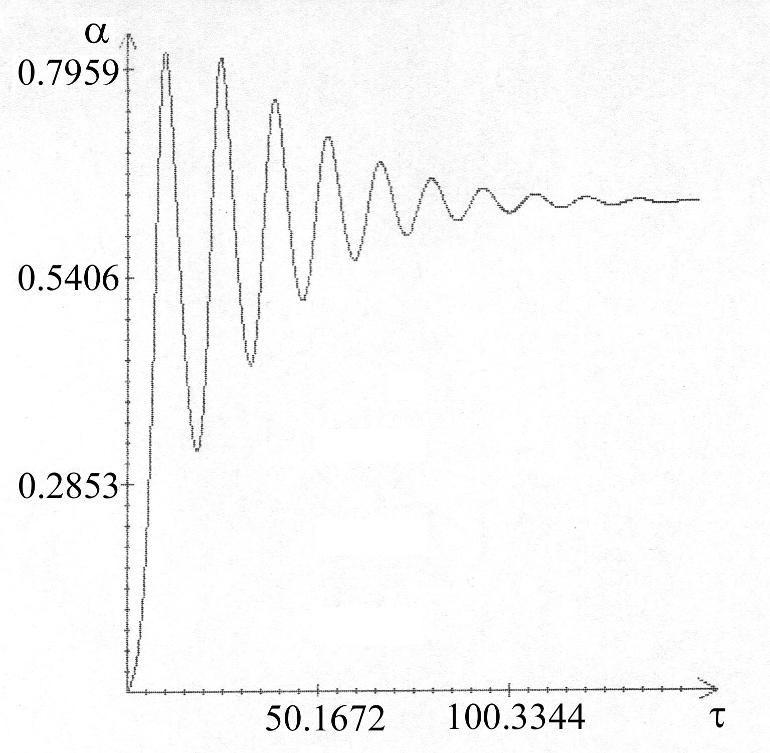
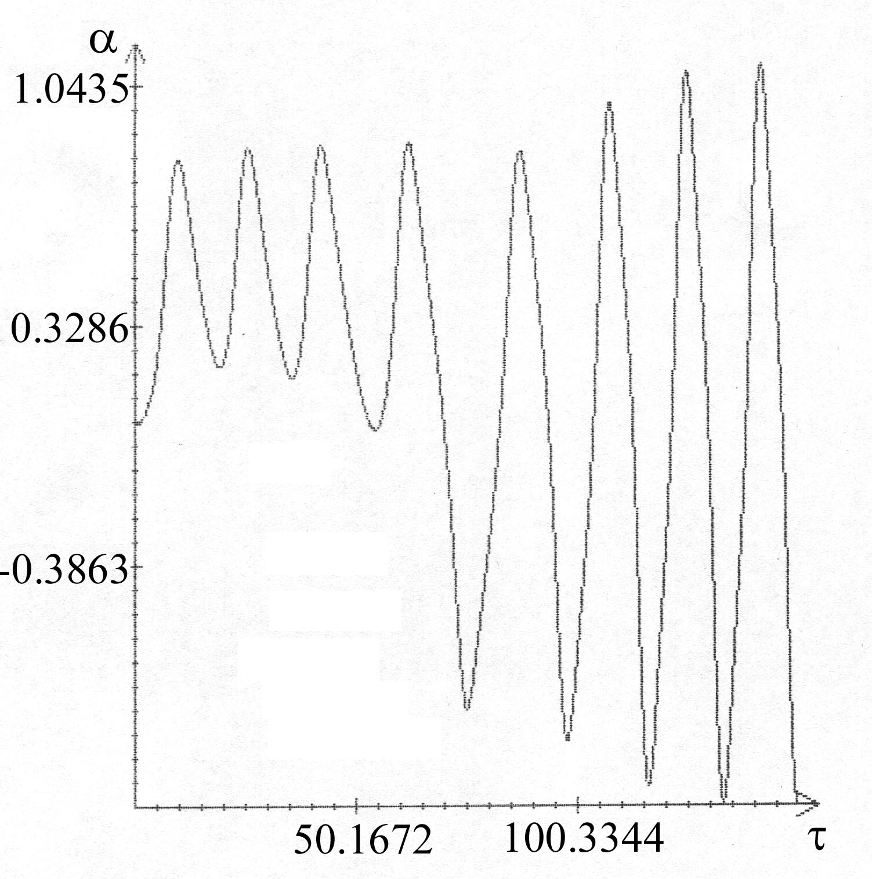

а) б)
Рис. 2.

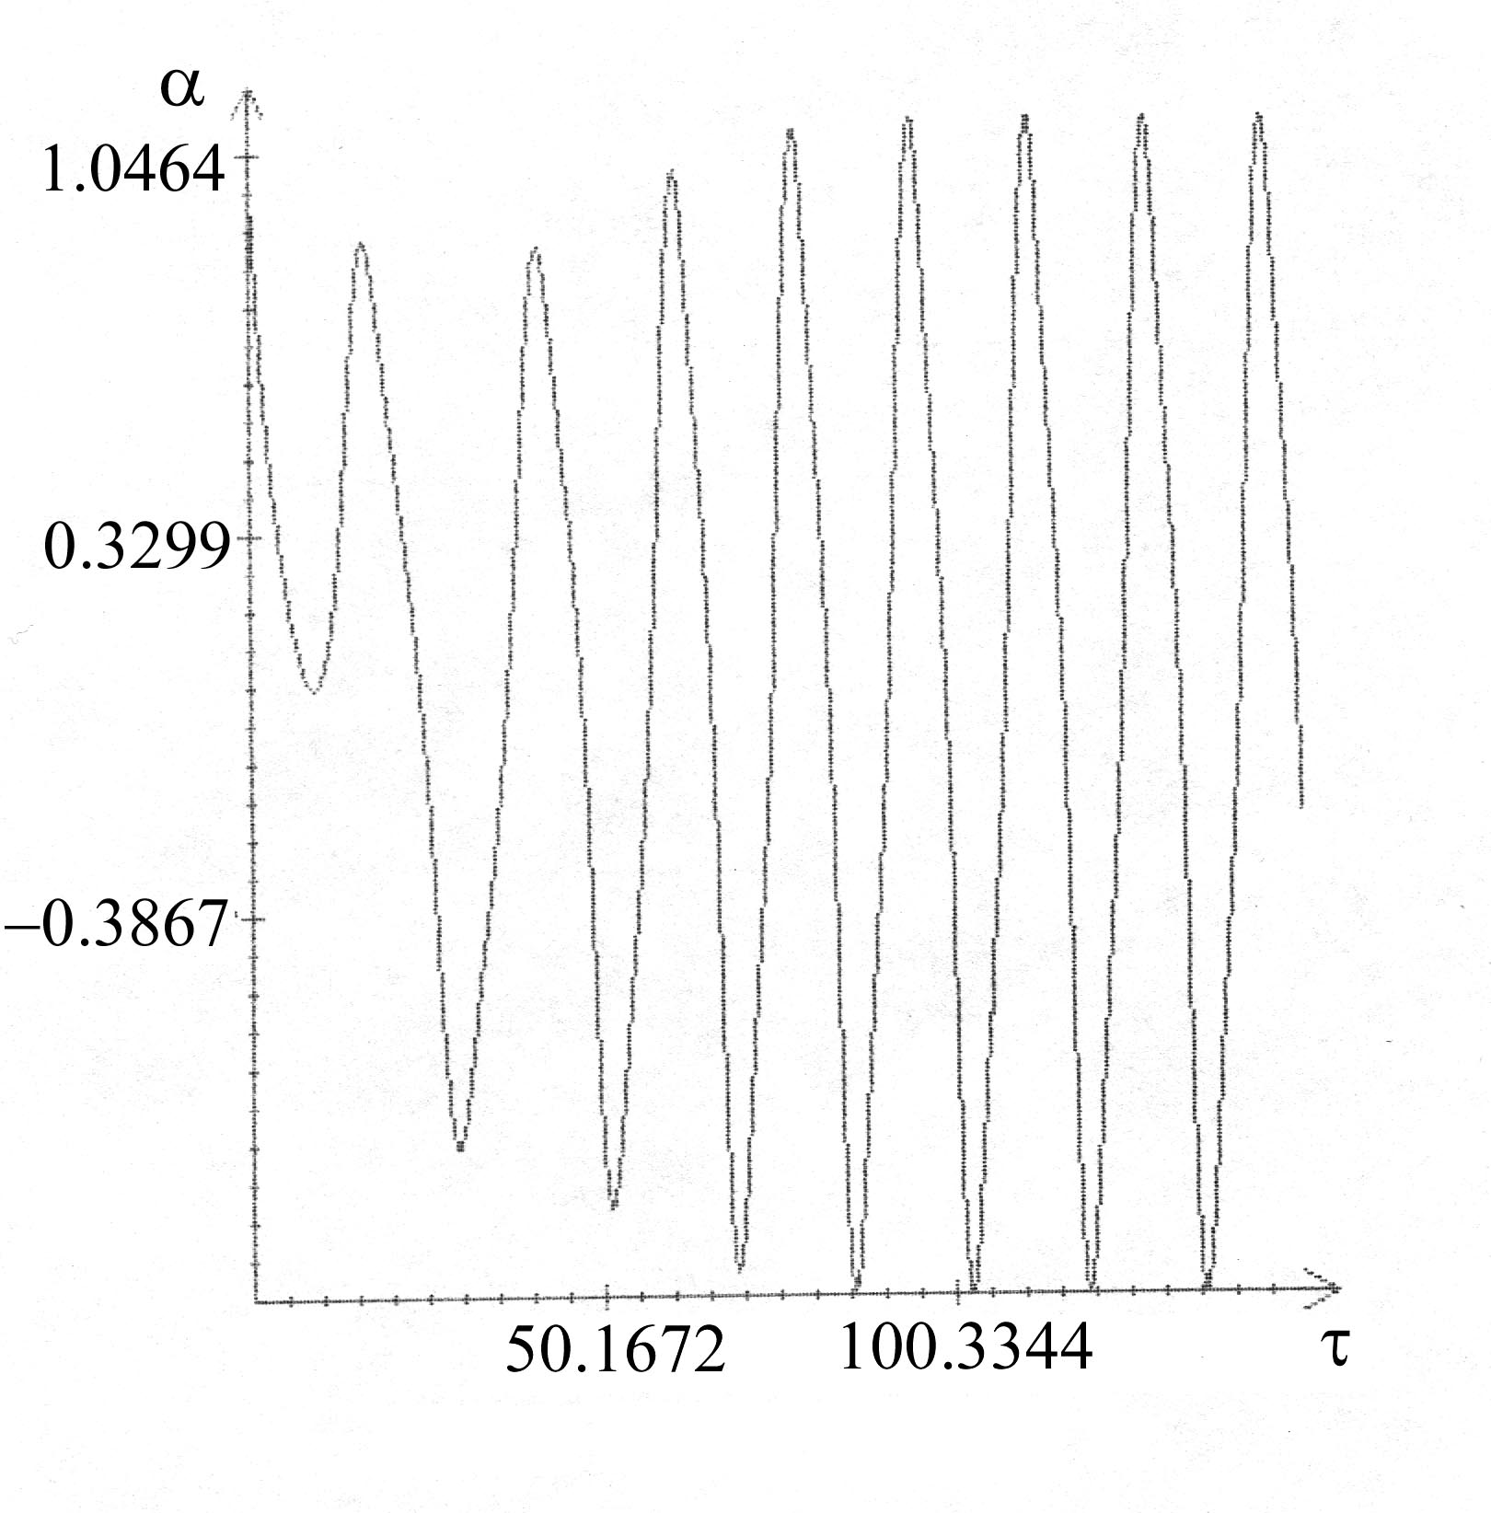
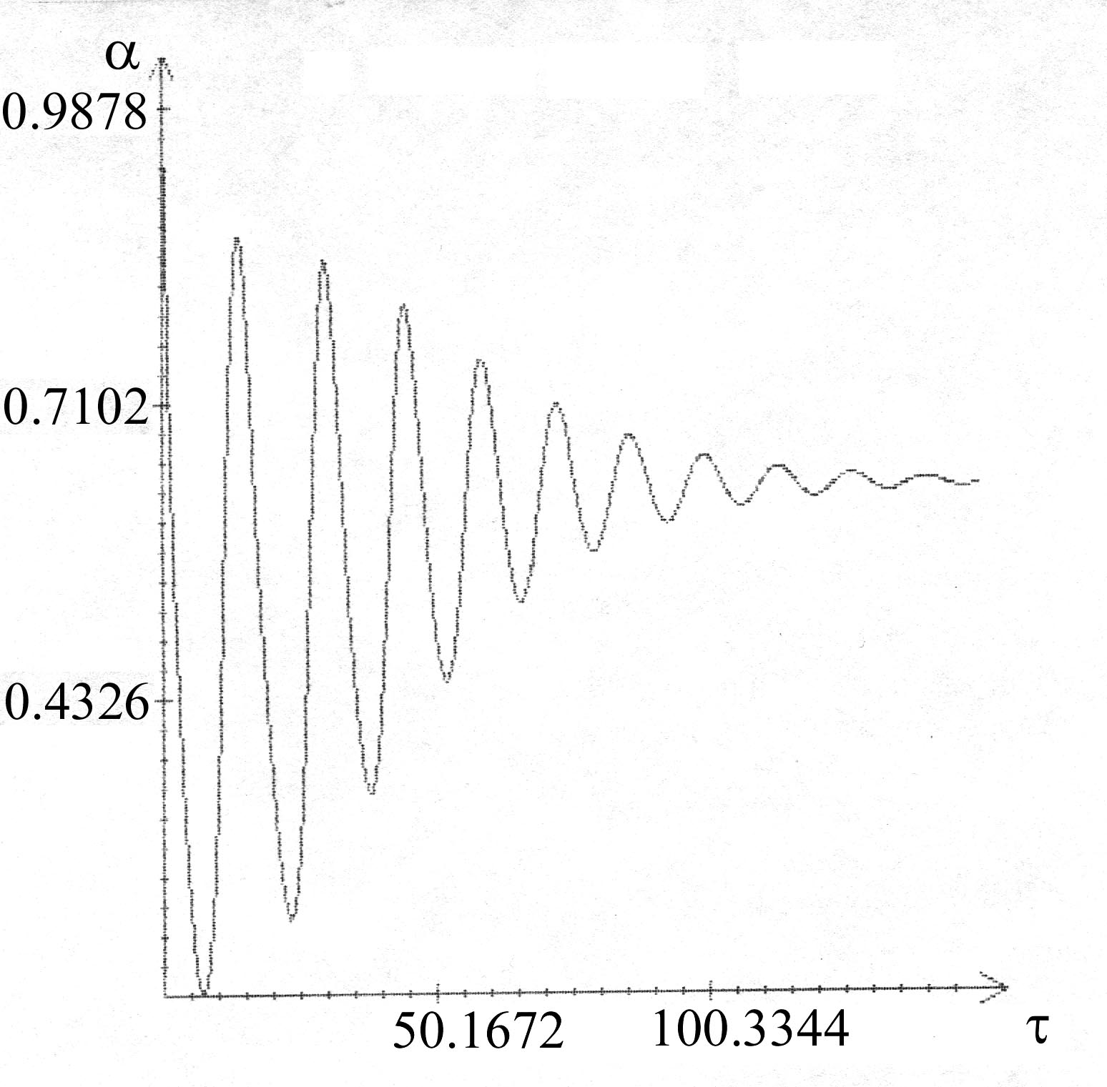

а) б)
Рис. 3.

окрестности установившегося спуска со скольжением (рис.2б, рис.3б). В случае пренебрежения аэродинамикой груза условие (16) нарушается и ПС переходит в режим автоколебаний относительно вертикального спуска (рис. 2а, рис. 3а).
Графики зависимости $α$ = $α(τ)$, рассчитанные при значениях начальных возмущений, нарушающих условие (15), изображены на рис.4. Как видно, спуск

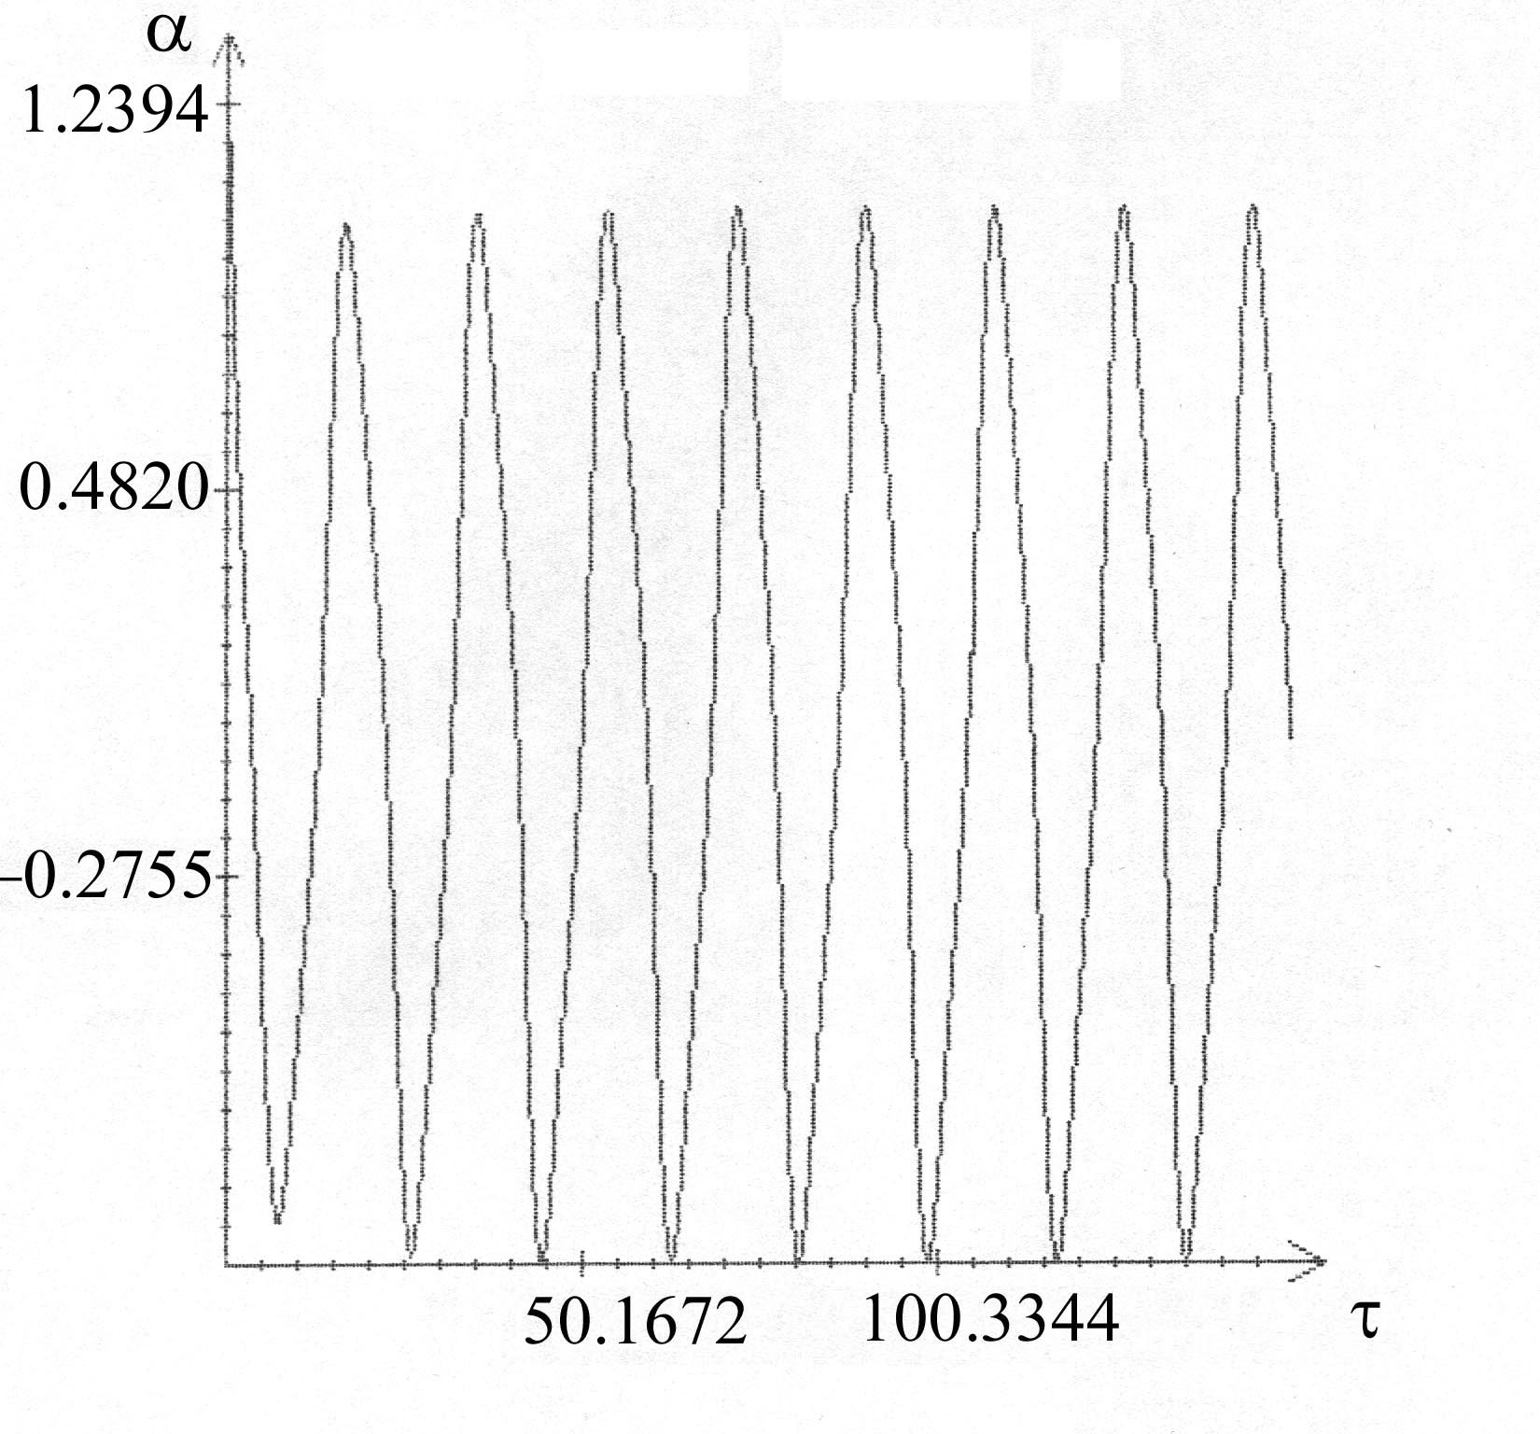
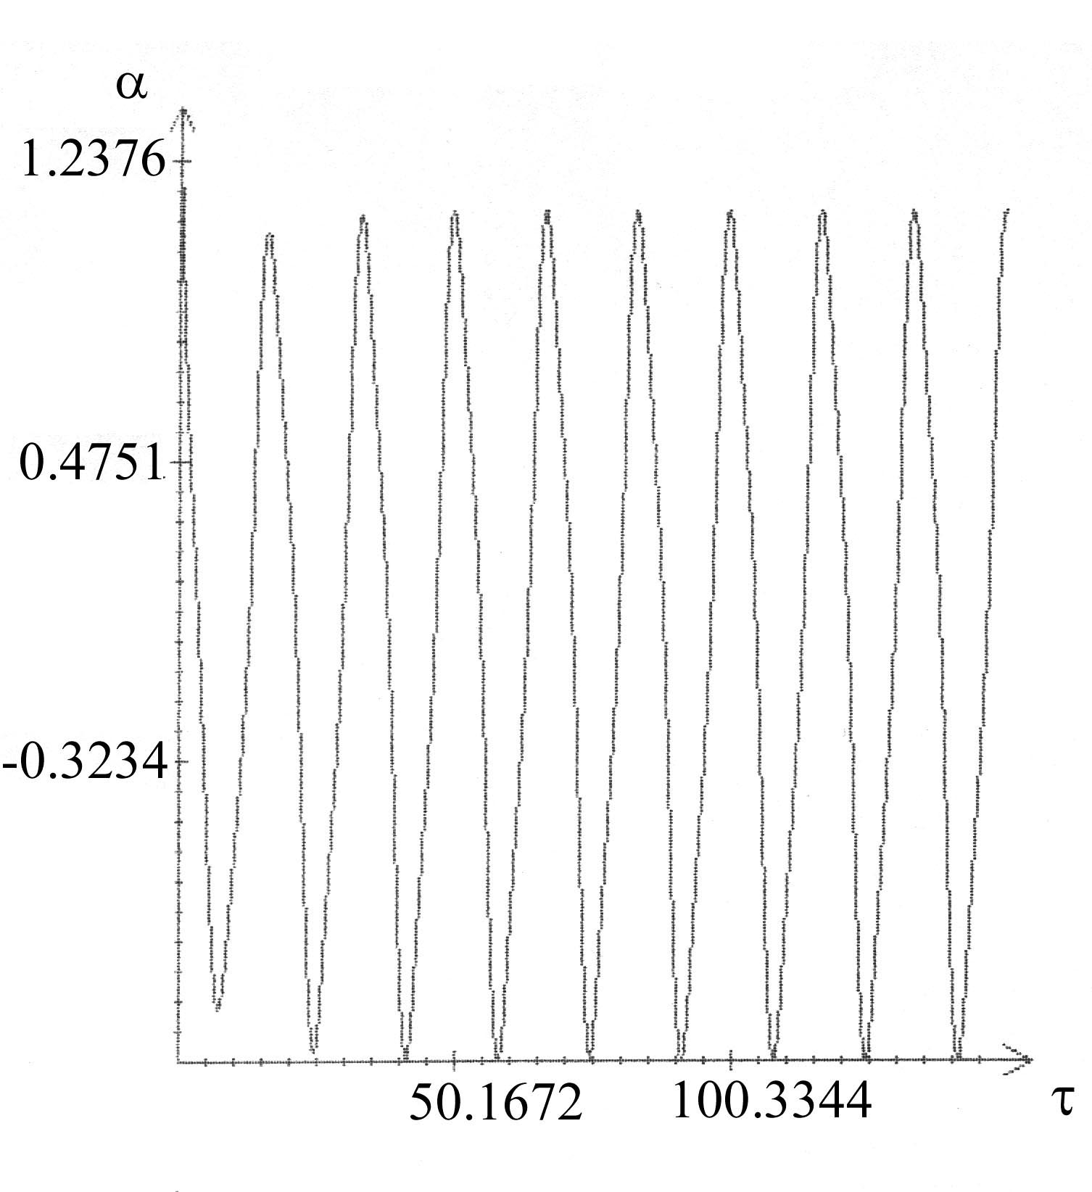

а) б)
Рис. 4.

ПС происходит в режиме автоколебаний, независимо от того, учитывается (рис.4б) или нет (рис.4а) аэродинамика груза. Автоколебания, совершаемые ПС в том и в другом случаях, имеют незначительные отличия по амплитуде и частоте.

Список использованных источников

1. Динамика связанных тел в задачах движения парашютных систем / О.В.Рысев, А.А.Вишняк, В.М.Чуркин, Ю.Н.Юрцев.- М.: Машиностроение, 1992.- 288 с.
2. White F.M., Wolf D.F. A Theory of Three-Dimensional Parachute Dynamic Stability // J. Aircraft, 1968, v. 5, N 1, pp. 86-92.
3. Wolf D. The Dynamic Stability of a Nonrigid Parachute and Payload System // AIAA Paper, 1970, N 209, pp. 1-13.
4. Бюшгенс А.Г., Шилов А.А. Анализ плоских слабодемпфированных колебаний парашюта в свободном установившемся снижении // Ученые записки ЦАГИ, т. IV, N 1, 1973, с. 137-143.
5. Doherr K-F., Hamel P. Beitrage der DFVLR zur Untersuchung von Rettungs- und Bergungssystemen // Z. Flugwiss. 22 (1974), Heft 5, s. 153-163.
6. Локшин Б.Я., Привалов В.А. Устойчивость движения двухзвенной системы «груз-парашют» // Некоторые задачи динамики осесимметричного твердого тела. М.: МГУ, 1980, с. 37-48.
7. Вишняк А.А., Пономарев А.Т., Рысев О.В. Исследование продольного движения системы груз-однооболочковый парашют-крыло // Исследование аэродинамики, аэроупругости и динамики полета дельтапланов и парашютов-крыльев. М.: ВВИА им. Н.Е. Жуковского, 1985, с. 181-190.
8. Попов Е.П., Пальтов И.П. Приближенные методы исследования нелинейных автоматических систем.- М.: Физматгиз, 1960.- 789 с.

________________________________________________________________________________

СВЕДЕНИЯ ОБ АВТОРАХ

Чуркин Валерий Михайлович, профессор кафедры теоретической механики Московского авиационного института (технического университета)
Серпичева Елена Викторовна, старший преподаватель кафедры машиноведения и деталей машин Московского авиационного института (технического университета)
Силантьев Виктор Михайлович , аспирант кафедры теоретической механики Московского авиационного института (технического университета)

